آموزش نحوه ی حساب باز کردن در صرافی
Easytrade team
صرافی میهن پی دارای نماد الکترونیک از وزارت صنعت و معدن هست و کاملا
مورد اطمینان می باشد .
به آدرس زیر جهت ثبت نام مراجعه کنید
mihanpay.info
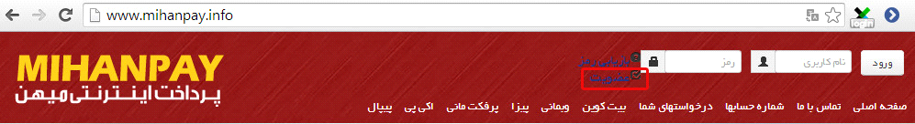
طبق شکل بالا بر روی عضویت کلیک کنید تا صفحه ی زیر ظاهر شود
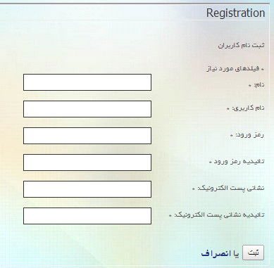
مشخصات فوق رو تکمیل کنید و بر روی ثبت کلیک کنید
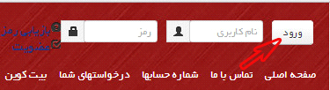
حالا نام کاربری و رمز رو که در قسمت قبل وارد کردید در این قسمت وارد کنید
و بر روی ورود کلیک کنید . اکنون برای امنیت بیشتر کار باید فرم احراز هویت
را تکمیل کنید .
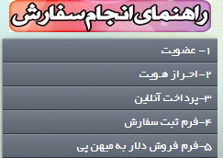
تصویر بالا در سمت راست سایت در پایین صفحه موجود است . بعد از ورود
به سایت بر روی احراز هویت کلیک کنید و اطلاعات خواسته رو در این قسمت
تکمیل کنید و مدارک مورد نیاز رو بفرستید .
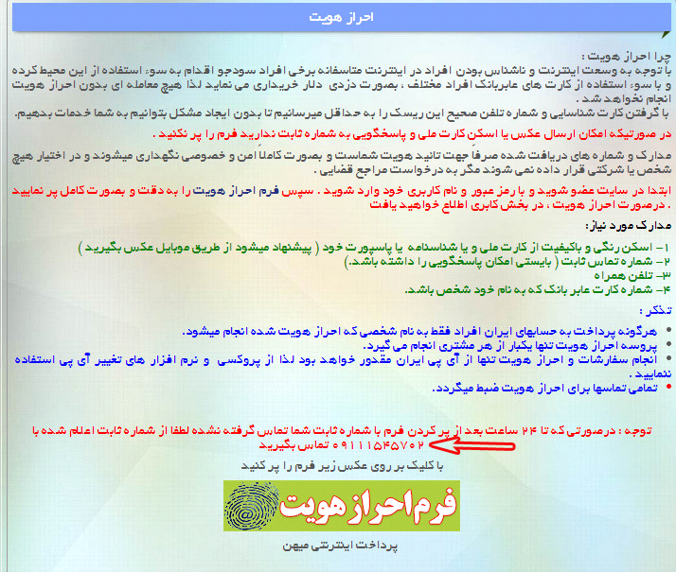
مدارک موردنیاز را در تصویر بالا مشاهده میکنید اکنون بر روی فرم احراز هویت
کلیک کنید.
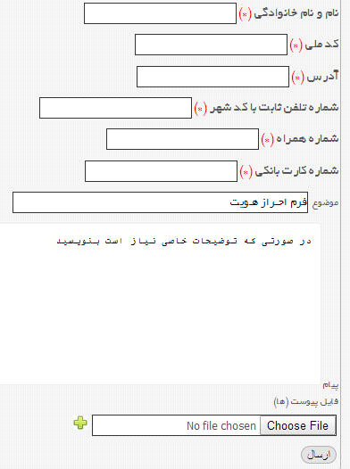
بعد از کلیک بر روی احراز هویت فرم بالا مشاهده میکنید . باید اطلاعات دقیق
در این قسمت وارد کنید . دقت کنید برای ارسال کارت ملی یا پاسپورت ابتدا از
کارت ملی با گوشی عکس بگیرید و اون رو اگر از کامپیوتر استفاده میکنید بر روی
کلیک کنید و تصویر رو آپلود کنید و بر روی ارسال کلیک کنید Choose File
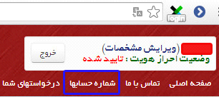
معمولا بعد از 24 ساعت تماس گرفته نمیشه و شما باید از طریق شماره ای که
در قسمت اطلاعات مورد نیاز برای احراز هویت بود با آقای موسی علی اکبری
تماس بگیرید تا احراز هویت رو برای شما تکمیل کنید کنند .بعد از اینکه احراز
هویت شدید باید از طریق فرم تماس با ما یک تیکت با موضوع ساخت حساب
پیزا برای نئوباکس ارسال کنید و از طریق تماس با ایشون در ارتباط باشید .
ظرف 3 الی 4 روز حساب پیزا برای شما درست میشه .
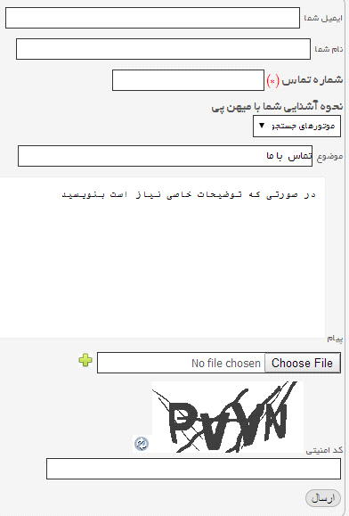
برای باز کردن حساب مشخصات فوق رو تکمیل کنید و در قسمت موضوع
بنویسید ساخت حساب پیزا برای نئوباکس . بعد از اینکه حساب پیزا ساخته
شد در قسمت درخواستهای شما ایمیل حساب پیزا قرار میگیرد . و حالا باید
ایمیل پیزا رو در اکانت نئوباکس خودتون ثبت کنید . وارد حساب کاربری
خودتون در نئوباکس بشید و در سمت چپ بر روی
کلیک کنید و وارد صفحه ی زیر میشویدpersonal
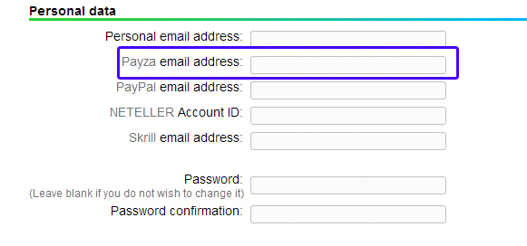
درقسمتی که در کادر آبی قرار گرفته ایمیل پیزا رو وارد کنید و به پایین
صفحه برید که شکل زیر رو مشاهده میکنید
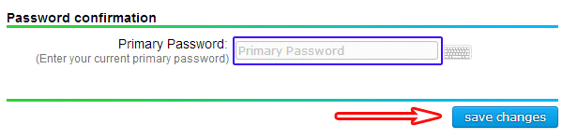
در کادر آبی پسورد اکانت خودتون رو وارد کنید و در نهایت برروی
کلیک کنید و از این به بعد قادر خواهید بود برداشت کنید.save changes
آموزش شارژ حساب نئوباکس :
برای شارژ حساب نئوباکس ابتدا باید وارد اکانت خود در سایت میهن پی شوید
و بعد باید طبق قیمت هایی که هر روز در سایت بروزرسانی میشه پول رو به
حساب واریز کنید . اینم لیست قیمت های امروز صرافی
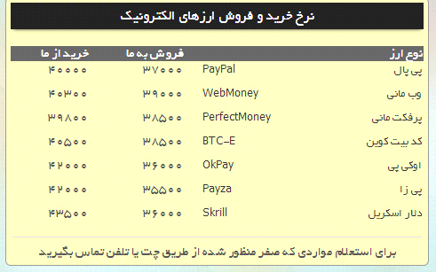
همینطور که میدونید شما با حساب پی زا سروکار دارید و اینطور که
مشاهده میکنید قیمت خرید از میهن پی 4200 تومان هست یعنی من
اگر بخوام 20 دلار به حساب نئوباکس خودم بفرستم ابتدا باید
20*4200=84000 هزار تومان میشود . پس در ابتدا 84000 تومان
به یکی از شماره حساب های زیر باید فرستاد .
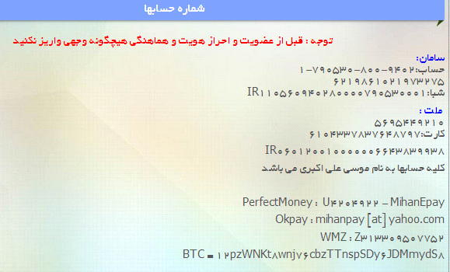
بعد از فرستادن مبلغ موردنظر از فیش عکس بگیرید و وارد فرم ثبت سفارش بشید

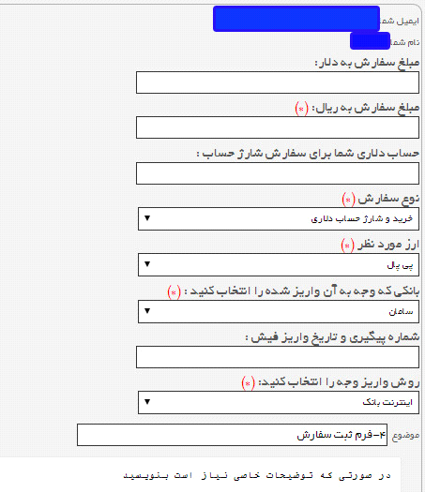
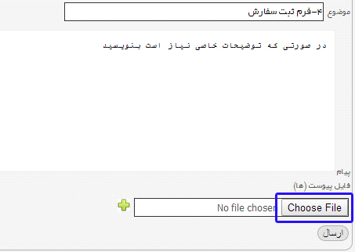
گزینه هایی که با پرانتز قرمز هستند رو پر کنید و ارز مورد نظر رو پی زا
انتخاب کنید و در قسمت موضوع هم بنویسید شارژ اکانت نئوباکس . در قسمت
توضیحات خاص که در زیر است نام کاربری و پسورد اکانت نئوباکس رو
وارد کنید و اصلا هم نگران چیزی نباشید چون میهن پی مورد تایید هست
و در نهایت بر روی ارسال کلیک کنید .دقت کنید که بر روی
کلیک کنید و تصویری که باهاش از فیش واریزی عکس گرفتیدchoose file
در این قسمت آپلود کنید.
اکانت شما تا 3 الی 4 ساعت آتی شارژ خواهد شد.
آموزش برداشت از سایت نئوباکس :
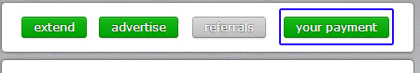
برای برداشت بر روی کادر آبی که در بالا نشان داده شده کلیک کنید
تا تصویر زیر ظاهر شود
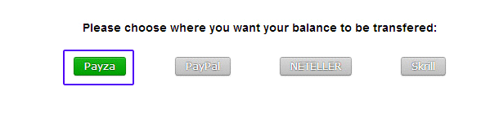
و حالا بر روی حساب پی زا کلیک کنید
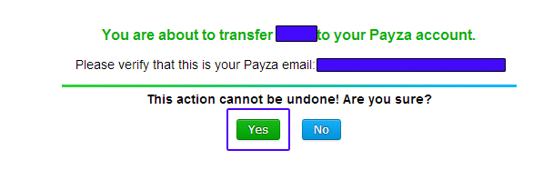
و اکنون کافی است بر روی یس کلیک کنید . و من چون قصد برداشت ندارم
بر روی این گزینه کلیک نکردم . بعد از کلیک کردن بر روی این گزینه از
صفحه ی ظاهر شده حتما عکس بگیرید . و حالا نوبت به نقد کردن این پول
و واریز اون به حساب بانکی شماست . برای اینکار ابتدا وارد سایت میهن پی
شوید و نام کاربری و رمز رو وارد کنید و بر روی ورود کلیک کنید .
سپس طبق تصویر بر روی فرم فروش دلار بهمیهن پی کلیک کنید.
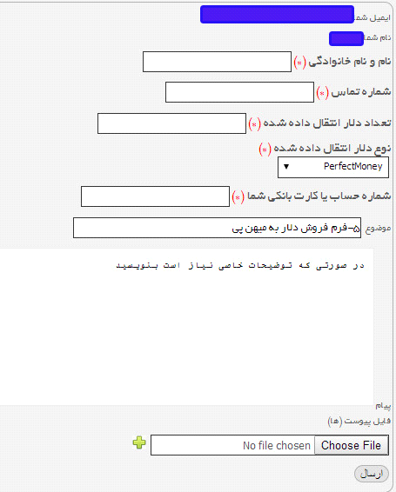
تمام فیلدهای بالا رو تکمیل کنید و بر روی نوع دلار انتقال داده شده هم کلیک
کنید و پی زا رو انتخاب کنید . و بر روی
کلیک کنید و عکس گرفته شده از برداشت رو در این قسمت choose file
آپلود کنید و بر روی ارسال کلیک کنید . در کمتر از 24 ساعت پول به حساب
بانکی شما انتقال داده میشود .
دوستان توجه کنید برای سرعت بیشتر در کار اگر قصد سرمایه گذاری اندک برای سرعت بیشتر دارید میتونید بدون داشتن حساب پیزا اکانت نعوباکستونو شارز کنید
طریقه شارژ:
ابتدا به شماره حساب آقای علی اکبری وجه مد نظر(صرافی 20 دلار به بالا را چنج میکند) رو واریز میکنید سپس فرم ثبت سفارش رو را با موضوع شارژ اکانت نئوباکس پر کنید لازم به ذکر هست که باید در قسمت توضیحات نام کاربری و پسورد نئوباکس رو هم وارد کنید

توجه مهم: از اونجایی که میهن پی سرشون خیلی شلوغه و اینکه نه تنها شما بلکه هزاران نفر مثل شما در حال ساخت حساب و پی گیری هستند تاکیید میکنم از تماس های مکرر و بیمورد جدا خوداری کنید چرا که اگر مکرر تماس بگیرید ممکنه اصلا براتون حساب نسازند و این مسولیتش بر عهده خودتون خواهد بود توجه مهم
آموزش نحوه ی انقال وجه به نئوباکس و طریقه ی برداشت
از اون و انتقال به نئوباکس هم به اتمام رسید
تهیه شده توسط تیم بزرگ easytrade2017
پیروز و سربلند باشید .

